 | г. Вологда, Ленинградский тупик, д. 10 (база)  +7 (8172) 500-484, +7 911 501-04-84, +7 921 235-42-86  арт-бетон.рф, art-beton35@mail.ru

Брусчатка, бордюры(вибропрессование)
Внешний вид | Наименование продукции | Ед. изм | Цвет | Цена, без ндс полный прокрас | Цена, без ндс  облиц. слой
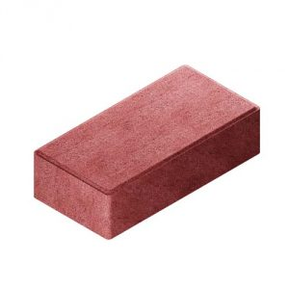 | Брусчатка «Кирпич»  (200*100*40) 50 шт./м2 вибропресс | м² | Серый  Красный  Коричневый  Чёрный  Белый  Жёлтый (серый цемент) Жёлтый (белый цемент) Зелёный Синий ColorMix | 650  800  900 900 1600  1000 1800 900 900 ___ | ___  700  800  800  1200  900 1400 800 800 1600
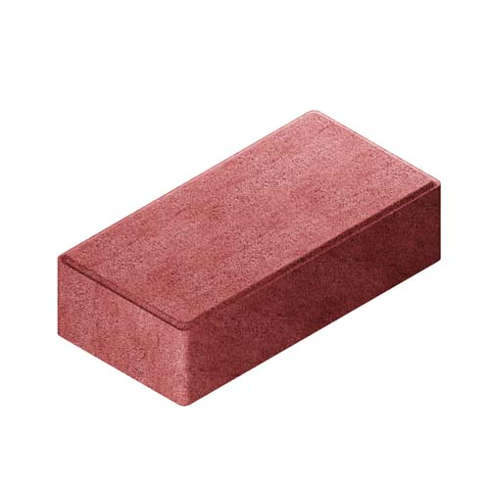 | Брусчатка «Кирпич»  (200*100*50) 50 шт./м2 вибропресс | м² | Серый  Красный  Коричневый  Чёрный  Белый  Жёлтый (серый цемент) Жёлтый (белый цемент) Синий Зелёный ColorMix | 700  850  950  950  1800  1100 2000 950 950 ___ | __  750  850  850  1400  1000 1500 850 850 1700
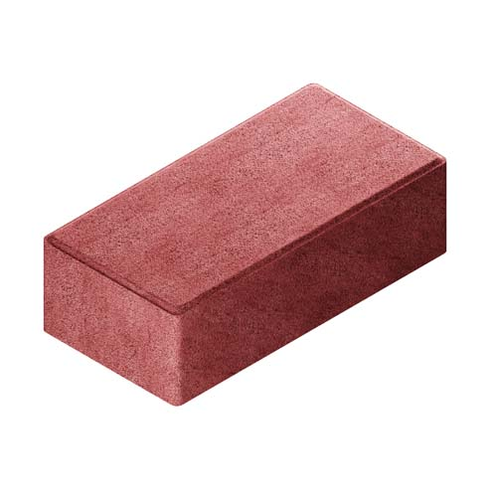 | Брусчатка «Кирпич»  (200*100*60) 50 шт./м2 вибропресс | м² | Серый  Красный  Коричневый  Чёрный  Белый  Жёлтый (серый цемент) Жёлтый (белый цемент) Синий Зелёный ColorMix | 750  950  1000  1000  2000  1200 2200 1000 1000 ___ | __  850  900  900  1600  1100 1600 900 900 1800
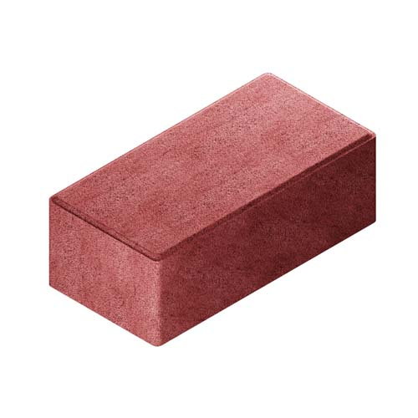 | Брусчатка «Кирпич»  (200*100*80) 50 шт./м2 вибропресс | м² | Серый  Красный  Коричневый  Чёрный  Белый  Жёлтый (серый цемент) Жёлтый (белый цемент) Синий Зелёный ColorMix | 950  1100  1200  1200  2200  1400 2400 1200 1200 ___ | __  1000  1100  1100  1800  1300 1800 1100 1100 2100
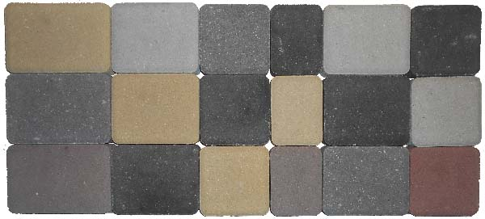 | Брусчатка ‘Старый Город’ вибропресс  204*128*60 -3шт.  128*128*60- 6шт. Комплект  169*128*60- 6шт. S=0,35 м2  99*128*60- 3шт. | М2 | Серый  Красный  Коричневый  Чёрный  Белый  Жёлтый (серый цемент) Жёлтый (белый цемент) Синий Зелёный ColorMix | 800  1000  1100  1100  2000  1200 2200 1100 1100 ___ | __  900  1000  1000  1600  1100 1600 1000 1000 1800
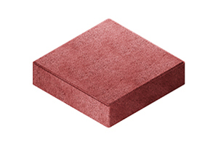 | Тротуарная плита «12 КАМНЕЙ»  (500*500*60) 4 шт./м2 вибропресс | м² | Серый  Красный  Коричневый  Чёрный  Белый  Жёлтый (серый цемент) Жёлтый (белый цемент) Синий Зелёный ColorMix | 900  1000  1100  1100  2000  1200 2200 1100 1100 ___ | __  900  1000  1000  1600  1100 1600 1000 1000 1800
 | Тротуарная плита «8 КИРПИЧЕЙ»  (400*400*50) 6,25 шт/м2 вибропресс | м² | Серый  Красный  Коричневый  Чёрный  Белый  Жёлтый (серый цемент) Жёлтый (белый цемент) Синий Зелёный ColorMix | 900  1000  1100  1100  2000  1200 2200 1100 1100 ___ | __  900  1000 1000  1600  1100 1600 1000 1000 1800
 | Террасная плита «Квадрат Шагрень»  (300*300*30) 11 шт/м2 вибропресс | м² | Серый  Красный  Коричневый  Чёрный  Белый  Жёлтый Синий Зелёный | 650  __  __  __  __  __ __ __ | __  __  __  __  __ __ __ __
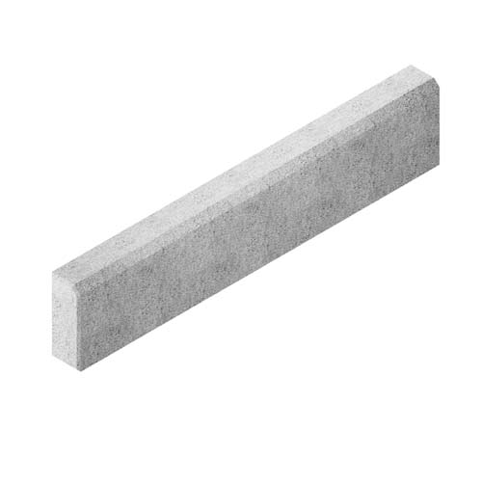 | Камень Бортовой Тротуарный  (1000*200*80) вибропресс | шт. | Серый  Красный  Коричневый  Чёрный  Белый  Жёлтый (серый цемент) Жёлтый (белый цемент) Синий Зелёный ColorMix | 280  360  420  420  600  450 500 420 420 ___ | __  340  400  400  500  400 450 400 400 500
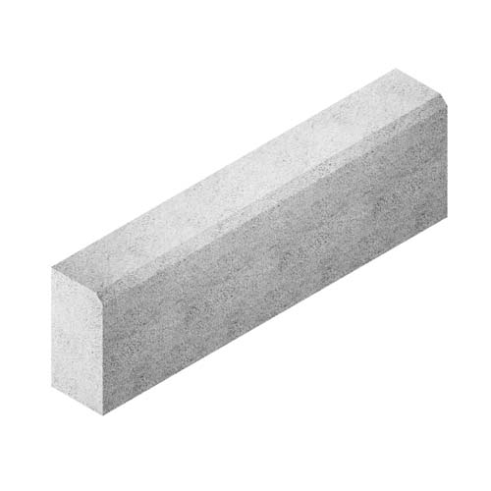 | Камень Бортовой Дорожный  (1000*300*150) вибропресс | шт. | Серый  Красный  Коричневый  Чёрный  Белый  Жёлтый | 550  700  900  900  1200  1200 | __  __  __  __  __ __

ВНИМАНИЕ . Высолы- не производственный брак. Белёсый налет на поверхности изделий не считается браком, так как это ненормируемый параметр. В соответствии с ГОСТ 17608-2017 (пункт 4.6.4.) «Плиты бетонные тротуарные. ТУ» появление высолов допускается , так как они не имеют негативного влияния на плотность, истираемость и прочность изделий, и на морозостойкие свойства.

